БАШКОРТОСТАН РЕСПУБЛИКАhЫ  БЛАГОВЕЩЕН РАЙОНЫ МУНИЦИПАЛЬ РАЙОНЫНЫН ОРЛОВКА АУЫЛ СОВЕТЫ АУЫЛЫ БИЛӘМӘhЕ СОВЕТЫ | 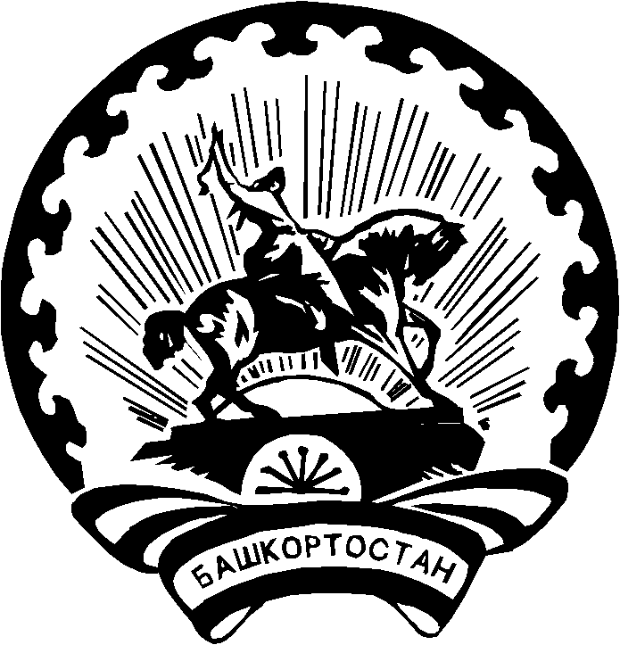 | РЕСПУБЛИКА БАШКОРТОСТАН  СОВЕТ СЕЛЬСКОГО ПОСЕЛЕНИЯ ОРЛОВСКИЙ СЕЛЬСОВЕТ  МУНИЦИПАЛЬНОГО РАЙОНА БЛАГОВЕЩЕНСКИЙ РАЙОН

КАРАР РЕШЕНИЕ 07 декабрь 2022 й. 38-5 07 декабря 2022г.

О внесении изменений в решение Совета сельского поселения Орловский сельсовет муниципального района Благовещенский район Республики Башкортостан от 26 марта 2015 года № 42-4 «Об утверждении схемы одномандатных избирательных округов по выборам депутатов Совета сельского поселения Орловский сельсовет муниципального района Благовещенский район Республики Башкортостан»

В соответствии со статьей 18 Федерального закона «Об основных гарантиях избирательных прав и права на участие в референдуме граждан Российской Федерации», статьей 15 Кодекса Республики Башкортостан о выборах, пунктом 7 статьи 2 Устава сельского поселения Орловский сельсовет муниципального района Благовещенский район Республики Башкортостан, рассмотрев решение территориальной избирательной комиссии муниципального района Благовещенский район Республики Башкортостан, с полномочиями избирательной комиссии сельского поселения Орловский сельсовет муниципального района Благовещенский район Республики Башкортостан, от 23 ноября 2022 года № 56/8-5 «Об уточнении схемы одномандатных избирательных округов по выборам депутатов Совета сельского поселения Орловский сельсовет муниципального района Благовещенский район Республики Башкортостан», в связи с вводом в эксплуатацию на территории сельского поселения Орловский сельсовет муниципального района Благовещенский район Республики Башкортостан новых жилых домов, Совет решил:
1. Внести изменения в изменения в схему одномандатного избирательного округа № 7 и ее графическое изображение по выборам депутатов Совета сельского поселения Орловский сельсовет муниципального района Благовещенский район Республики Башкортостан, утвержденную решением Совета сельского поселения Орловский сельсовет от 26 марта 2015 года № 42-4 и утвердить ее в новой редакции (прилагается)
2. Обнародовать настоящее решение путем размещения на информационных стендах, расположенных по адресам:_
Республика Башкортостан, Благовещенский район, с.Орловка, ул.Дружбы д.18, и на официальном сайте Администрации сельского поселения Орловский сельсовет муниципального района Благовещенский район Республики Башкортостан.

Глава сельского поселения З.А. Загитова

Приложение
к решению Совета сельского поселения Орловский сельсовет муниципального района Благовещенский район Республики Башкортостан
от 07 декабря 2022 года № 38-5

Избирательный округ №7
Входит территория д. Ошмянка: ул. Мира четная сторона дома №№ 38-40, нечетная сторона с дома № 31 и до конца
Количество избирателей – 41.

